Постановление Администрации города №1175 от 21.02.2014 «Об утверждении границ прилегающих территорий к некоторым организациям, на которых не допускается розничная продажа алкогольной продукции»

В соответствии с Федеральным законом от 22.11.1995 № 171-ФЗ «О государственном регулировании производства и оборота этилового спирта, алкогольной и спиртосодержащей продукции и об ограничении потребления (распития) алкогольной продукции» (с изменениями от 02.11.2013), Постановлением Правительства Российской Федерации от 27.12.2012 № 1425 «Об определении органами государственной власти субъектов Российской Федерации мест массового скопления граждан и мест нахождения источников повышенной опасности, в которых не допускается розничная продажа алкогольной продукции, а также определении органами местного самоуправления границ прилегающих к некоторым организациям и объектам территорий, на которых не допускается розничная продажа алкогольной продукции», решением Думы города от 28.05.2013 № 333-V ДГ «Об определении способа расчета расстояний от некоторых организаций и (или) объектов до границ прилегающих к ним территорий, на которых не допускается розничная продажа алкогольной продукции»:
1. Утвердить границы прилегающих территорий, на которых не допус-кается розничная продажа алкогольной продукции, к следующим организациям:
- бюджетное учреждение Ханты-Мансийского автономного округа – Югры «Сургутская городская поликлиника № 4» (медицинский кабинет) в здании муниципального бюджетного дошкольного образовательного учреждения детского сада № 18 «Мишутка», расположенное по адресу: город Сургут, улица Семена Билецкого, дом 14/1, согласно приложению 1;
- бюджетное учреждение Ханты-Мансийского автономного округа – Югры «Сургутская городская клиническая поликлиника № 2» (медицинский кабинет) в здании муниципального бюджетного дошкольного образовательного учреждения детского сада присмотра и оздоровления № 27 «Микки-Маус», расположенное по адресу: город Сургут, проезд Взлетный, дом 9, согласно приложению 2;
- бюджетное учреждение Ханты-Мансийского автономного округа – Югры «Сургутская городская клиническая поликлиника № 2» (медицинский кабинет) в здании муниципального бюджетного дошкольного образовательного учреждения детского сада комбинированного вида № 19 «Ручеек», расположенное по адресу: город Сургут, улица Озерная, дом 1/1, согласно приложению 3;
- бюджетное учреждение Ханты-Мансийского автономного округа – Югры «Сургутская городская клиническая поликлиника № 2» (медицинский кабинет) в здании муниципального бюджетного образовательного учреждения для детей дошкольного и младшего школьного возраста начальной школы-детского сада № 2, расположенное по адресу: город Сургут, улица Федорова, дом 84, согласно приложению 4;
- бюджетное учреждение Ханты-Мансийского автономного округа – Югры «Сургутская городская клиническая поликлиника № 2» (медицинский кабинет) в здании муниципального бюджетного дошкольного образовательного учреждения детского сада комбинированного вида № 77 «Бусинка», расположенное по адресу: город Сургут, улица Геологическая, дом 13, согласно приложению 5.
2. Управлению информационной политики опубликовать настоящее постановление в средствах массовой информации и разместить на официальном интернет-сайте Администрации города.
3. Контроль за выполнением постановления возложить на заместителя главы Администрации города Сафиоллина А.М.

Глава города Д.В. Попов

Приложение 2
к постановлению
Администрации города
от ___________ № __________

Схема
границ прилегающей территории к бюджетному учреждению
Ханты-Мансийского автономного округа – Югры
«Сургутская городская клиническая поликлиника № 2» (медицинский кабинет) в здании муниципального бюджетного дошкольного образовательного
учреждения детского сада присмотра и оздоровления № 27 «Микки-Маус»,
проспект Взлетный, дом 9
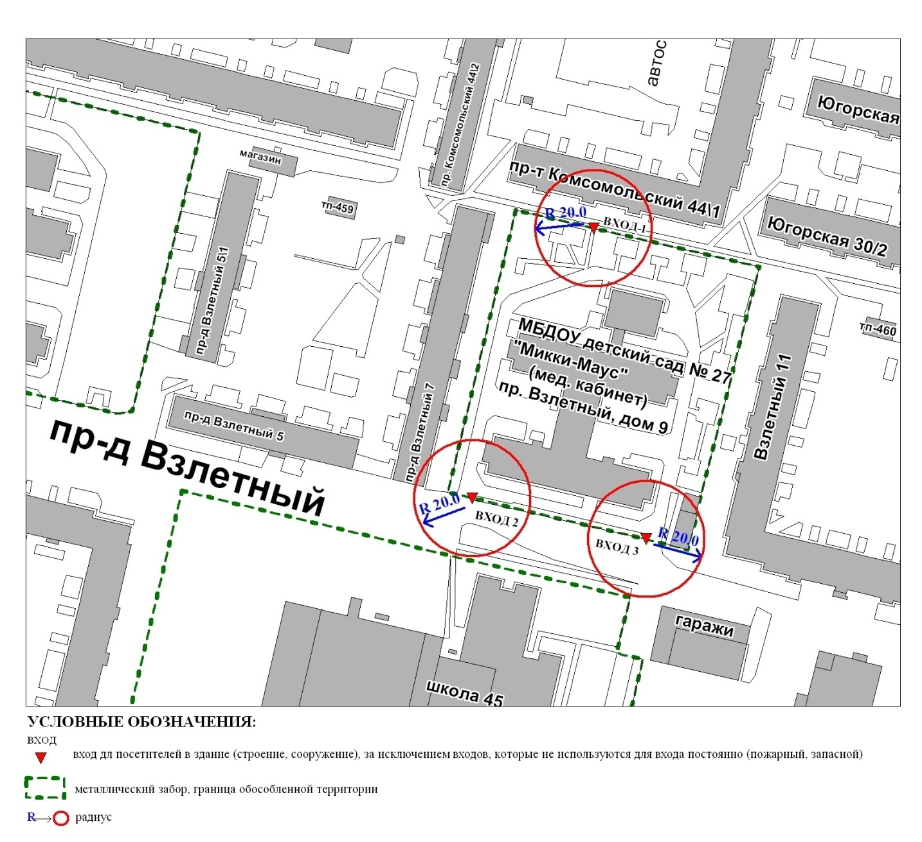

Приложение 3
к постановлению
Администрации города
от ____________ № ________

Схема
границ прилегающей территории к бюджетному учреждению
Ханты-Мансийского автономного округа – Югры
«Сургутская городская клиническая поликлиника № 2» (медицинский кабинет) в здании муниципального бюджетного дошкольного образовательного
учреждения детского сада комбинированного вида № 19 «Ручеек»,
улица Озерная, дом 1/1

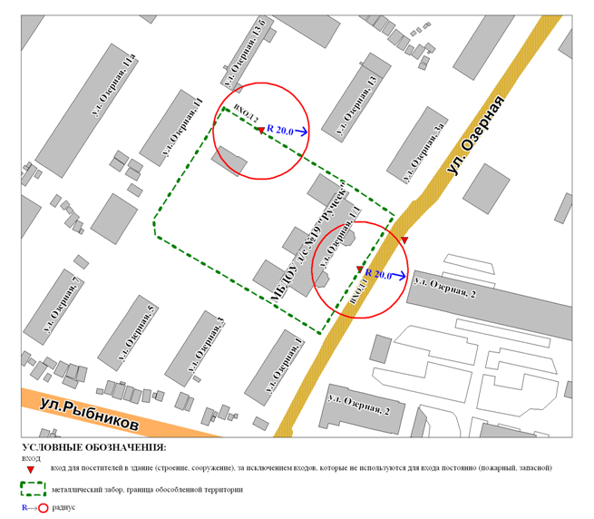
Приложение 5
к постановлению
Администрации города
от ___________ № __________

Схема
границ прилегающей территории к бюджетному учреждению
Ханты-Мансийского автономного округа – Югры
«Сургутская городская поликлиника № 2» (медицинский кабинет)
в здании муниципального бюджетного дошкольного образовательного
учреждения детского сада комбинированного вида № 77 «Бусинка»,
улица Геологическая, дом 13

